РУКОВОДСТВО
ПОЛЬЗОВАТЕЛЯ
JS-45500 Proxima Bella

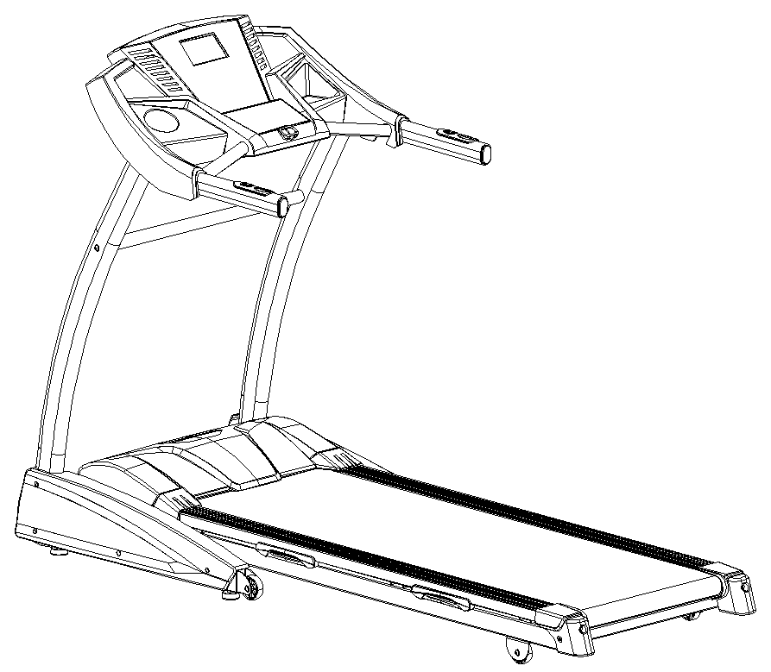



Данное изделие обладает ВЫСОКОЙ МОЩНОСТЬЮ. Пожалуйста, НЕ ВКЛЮЧАЙТЕ ЕГО В ОДНУ РОЗЕТКУ С ДРУГИМИ МОЩНЫМИ БЫТОВЫМИ ЭЛЕКТРОПРИБОРАМИ, такими как кондиционер и др. Пожалуйста, выделите специальную розетку для подключения данного изделия и удостоверьтесь, что она защищена предохранителем 10А.

Разные модели изделия могут отличаться от приведённого изображения.

Содержание

1. МЕРЫ ПРЕДОСТОРОЖНОСТИ 2
1.1 ИНФОРМАЦИЯ ПО ЭЛЕКТРОБЕЗОПАСНОСТИ 4
1.2 ИНФОРМАЦИЯ ПО ЭКСПЛУАТАЦИИ 4
2. КРАТКОЕ ОПИСАНИЕ 5
3. ИНСТРУКЦИЯ ПО ЭКСПЛУАТАЦИИ 6
3.1 Кнопки консоли 6
3.2 Перед началом занятий 8
3.3 Проверка безопасности 8
3.4 Быстрый старт 8
3.5 Изменение угла наклона 8
3.6 Использование накладок пульсометра 8
3.7 Секция дисплея «Калории» 9
3.8 Как складывать и раскладывать беговую дорожку 9
3.8.1 Как складывать беговую дорожку 9
3.8.2 Как раскладывать беговую дорожку 9
3.8.3 Как перемещать беговую дооржку 9
3.9 Запрограммированные операции 9
3.10 Выбор программы тренировки 9
4. ТЕХНИЧЕСКОЕ ОБСЛУЖИВАНИЕ 9
4.1 Общие рекомендации по чистке 10
4.2 Общие рекомендации по обслуживанию 10
4.3 Смазка движущейся ленты/платформы для ног/колёс 10
4.4 Как определить, требуется ли дополнительная смазка ленты 11
4.5 Регулировка движущейся ленты 11
4.6 Реглуировка положения ленты 11
5. УСТРАНЕНИЕ НЕИСПРАВНОСТЕЙ 12
5.1 Сигналы ошибки 12
6. РЕКОМЕНДАЦИИ ПО УПРАЖНЕНИЯМ 13
7. ПЕРЕЧЕНЬ ДЕТАЛЕЙ И ПОДРОБНЫЙ ЧЕРТЁЖ.......................................................... 16
8. РЕКОМЕНДАЦИИ ПО СБОРКЕ 错误！未定义书签。
8

1. МЕРЫ ПРЕДОСТОРОЖНОСТИ
ВНИМАНИЕ: Для снижения риска получения серьёзных повреждений, прочитайте инструкции и информацию о мерах предосторожности, приведённые в данном руководстве пользователя, а также все предостережения на тренажёре до начала его эксплуатации. Производитель не несёт ответственности за полученные травмы и материальный ущерб, нанесённый в результате эксплуатации данного изделия.

1. Перед началом любой программы физической тренировки проконсультируйтесь с врачом. Это особенно важно для людей старше 35 лет и тех, у кого есть проблемы со здоровьем.
2. Обязанность владельца беговой дорожки убедиться в том, что все пользователи проинформированы о мерах предосторожности.
3. Используйте беговую дорожку только в соответствии с инструкциями.
4. Устанавливайте беговую дорожку на ровную поверхность. Обеспечьте как минимум по 8 футов (2,4 м) свободного пространства позади тренажёра и по 2 фута (0,6 м) с каждой боковой стороны. Не устанавливайте беговую дорожку на поверхность, которая закрывает вентиляционные отверстия. Для защиты пола и ковра от повреждения подложите под тренажёр защитный коврик.
5. Храните беговую дорожку в помещении, избегая воздействия влаги и пыли. Не допускайте хранения тренажёра в гараже, на террасе или вблизи воды.
6. Не используйте беговую дорожку в местах, где используются аэрозольные вещества или повышено содержание кислорода.
7. Не допускайте к беговой дорожке детей младше 12 лет и домашних животных.
8. Беговую дорожку не следует использовать людям с весом свыше 130 кг.
9. Не допускайте присутствия двух или более человек на беговой дорожке.
10. Во время тренировок на беговой дорожке надевайте соответствующую одежду. Не используйте свободную одежду, которая может попасть в движущиеся части тренажёра. И мужчинам и женщинам рекомендуется использовать специальный спортивный костюм. Обязательно надевайте спортивную обувь. Ни в коем случае не занимайтесь на беговой дорожке босиком, в носках или сандалиях.
11. Включайте сетевой шнур только в заземлённую розетку. Во время эксплуатации тренажёра в эту розетку не должны быть включены другие электроприборы. Розетка должна быть защищена предохранителем 10А.
12. В случае если вам потребуется удлинитель, используйте только 3-жильный шнур AWG 14 (с площадью сечения 1мм2) не длиннее 6,5 футов (2,0 м).
13. Сетевой шнур должен находиться вдали от нагретых поверхностей.
14. Ни в коем случае не перемещайте ленту беговой дорожки при включенном питании. Не используйте тренажёр, если сетевой шнур или вилка повреждены, или тренажёр неисправен.
15. Перед началом эксплуатации беговой дорожки внимательно ознакомьтесь с инструкциями по использованию системы аварийной остановки и удостоверьтесь, что она исправна.
16. Ни в коем случае не включайте беговую дорожку, стоя на движущейся ленте. Во время тренировки обязательно держитесь за поручни.
17. Беговая дорожка может развиваться большую скорость. Во время тренировки изменяйте скорость постепенно, чтобы избежать больших скачков.
18. Ни в коем случае не оставляйте работающую беговую дорожку без присмотра. После завершения тренировки выньте ключ, отключите сетевой шнур и установите автоматический выключатель в положение «выключено».
19. Пульсометр не является медицинским прибором. Точность его показаний может зависеть от различных факторов, в том числе от движений пользователя. Пульсометр предназначен только для общего контроля частоты сердечных сокращений во время тренировки.
20. Не пытайтесь поднять, опустить или передвинуть беговую дорожку, пока она не собрана. Для того чтобы поднять, опустить или передвинуть беговую дорожку, вы должны быть в состоянии свободно поднимать предметы весом 45 фунтов (20 кг).
21. Если вы складываете или перемещаете беговую дорожку, удостоверьтесь, что рама прочно закреплена при помощи специальной задвижки.
22. Не пытайтесь изменить угол наклона беговой дорожки, подкладывая под неё посторонние предметы.
23. Регулярно проверяйте и закрепляйте все детали.
24. Ни в коем случае не вставляйте посторонние предметы в отверстия тренажёра.
25. ВНИМАНИЕ: Обязательно отключайте сетевой шнур сразу же после завершения тренировки, перед очисткой, проведением обслуживания и настройки беговой дорожки. Ни в коем случае не снимайте кожух двигателя, если только вас не попросил об этом представитель сервисного обслуживания. Обслуживание тренажёра должно проводиться представителем сервисного обслуживания, кроме случаев, описанных в данном руководстве.
26. Беговая дорожка предназначена исключительно для домашнего использования. Не используйте тренажёр в коммерческих, арендных или обучающих целях.
27. ВНИМАНИЕ:
В случае повреждения сетевого шнура в целях безопасности его должен заменять производитель, представитель сервисного обслуживания или другой квалифицированный специалист. Данное изделие не предназначено для использования людьми (в том числе, детьми) с ограниченными физическими, сенсорными или психическими возможностями, а также людьми, не имеющими опыта использования таких изделий, помимо случаев, когда тренировка проходит под контролем и в соответствии с инструкциями лица, ответственного за безопасность. Во время использования тренажёра детьми необходимо присутствие взрослого, который может проследить, чтобы дети не баловались с изделием.
28. Устанавливайте беговую дорожку на плоскую, ровную поверхность и включайте сетевой шнур в заземлённую розетку с напряжением/частотой, указанными на наклейке с предупреждением.
29. Допустимая температура: 5-40 градусов. Если беговая дорожка подвергалась воздействию низкой температуры, не включайте её до тех пор, пока она не прогреется до комнатной температуры. В противном случае вы можете повредить дисплей консоли или другие электрические компоненты.

1.1 ИНФОРМАЦИЯ ПО ЭЛЕКТРОБЕЗОПАСНОСТИ
ВНИМАНИЕ!
- НИ В КОЕМ СЛУЧАЕ не включайте беговую дорожку в розетку с выключателем короткого замыкания на землю (ВКЗЗ). Располагайте сетевой шнур вдали от движущихся частей тренажёра, в том числе подъёмного механизма и колёс для перемещения тренажёра.
- ОБЯЗАТЕЛЬНО отключайте питание перед тем, как снимать кожухи или накладки.

1.2 ИНФОРМАЦИЯ ПО ЭКСПЛУАТАЦИИ
- Обратите внимание на то, что изменение скорости движения ленты и угла наклона происходит постепенно. Установите необходимое значение скорости консоли и отпустите ручку регулировки. Постепенно скорость и угол наклона изменятся до выбранного значения.
- Будьте осторожны при занятии посторонними делами во время тренировки на беговой дорожке (например, при просмотре телевизора, чтении и т. д.). Когда вы отвлекаетесь на эти занятия, вы можете потерять равновесие или встать на край ленты, что может привести к серьёзным травмам.
- Чтобы не потерять равновесие и не получить травму во время тренировки, НИ В КОЕМ СЛУЧАЕ не вставайте и не спускайтесь с беговой дорожки во время движения ленты. Начните заниматься с минимальной скоростью. Вам не стоит находиться на ленте во время увеличения скорости, если вы неуверенно пользуетесь тренажёром.
- Обязательно держитесь за поручни при изменении параметров тренировки.
- Вместе с тренажёром поставляется ключ безопасности. При вынимании ключа из консоли движущаяся лента останавливается; тренажёр автоматически выключается. Чтобы перезагрузить дисплей, вставьте ключ обратно.
- Не следует сильно давить на кнопки консоли. Они реагируют на лёгкое нажатие.

2. КРАТКОЕ ОПИСАНИЕ
Занимаясь на нашей беговой дорожке с электрическим приводом, вы сможете добиться отличных результатов. Тренажёр выглядит стильно и утончённо, а специальный дизайн изделия позволяет освободить пространство в вашем доме (беговая дорожка оснащена зажимом с газовой пружиной, который позволяет хранить тренажёр в сложенном виде).
Диапазон скорости: 1,0-18 км/ч
Угол наклона: 0-18%
Программы тренировки: 25 встроенных программ тренировки (P1-P25)

Ключ безопасности

Накладки пульсометра, кнопки изменения скорости и угла наклона
Консоль

Поручни

Стойка

Рельс
Выключатель

Движущаяся лента

3. ИНСТРУКЦИЯ ПО ЭКСПЛУАТАЦИИ

3.1 Кнопки консоли

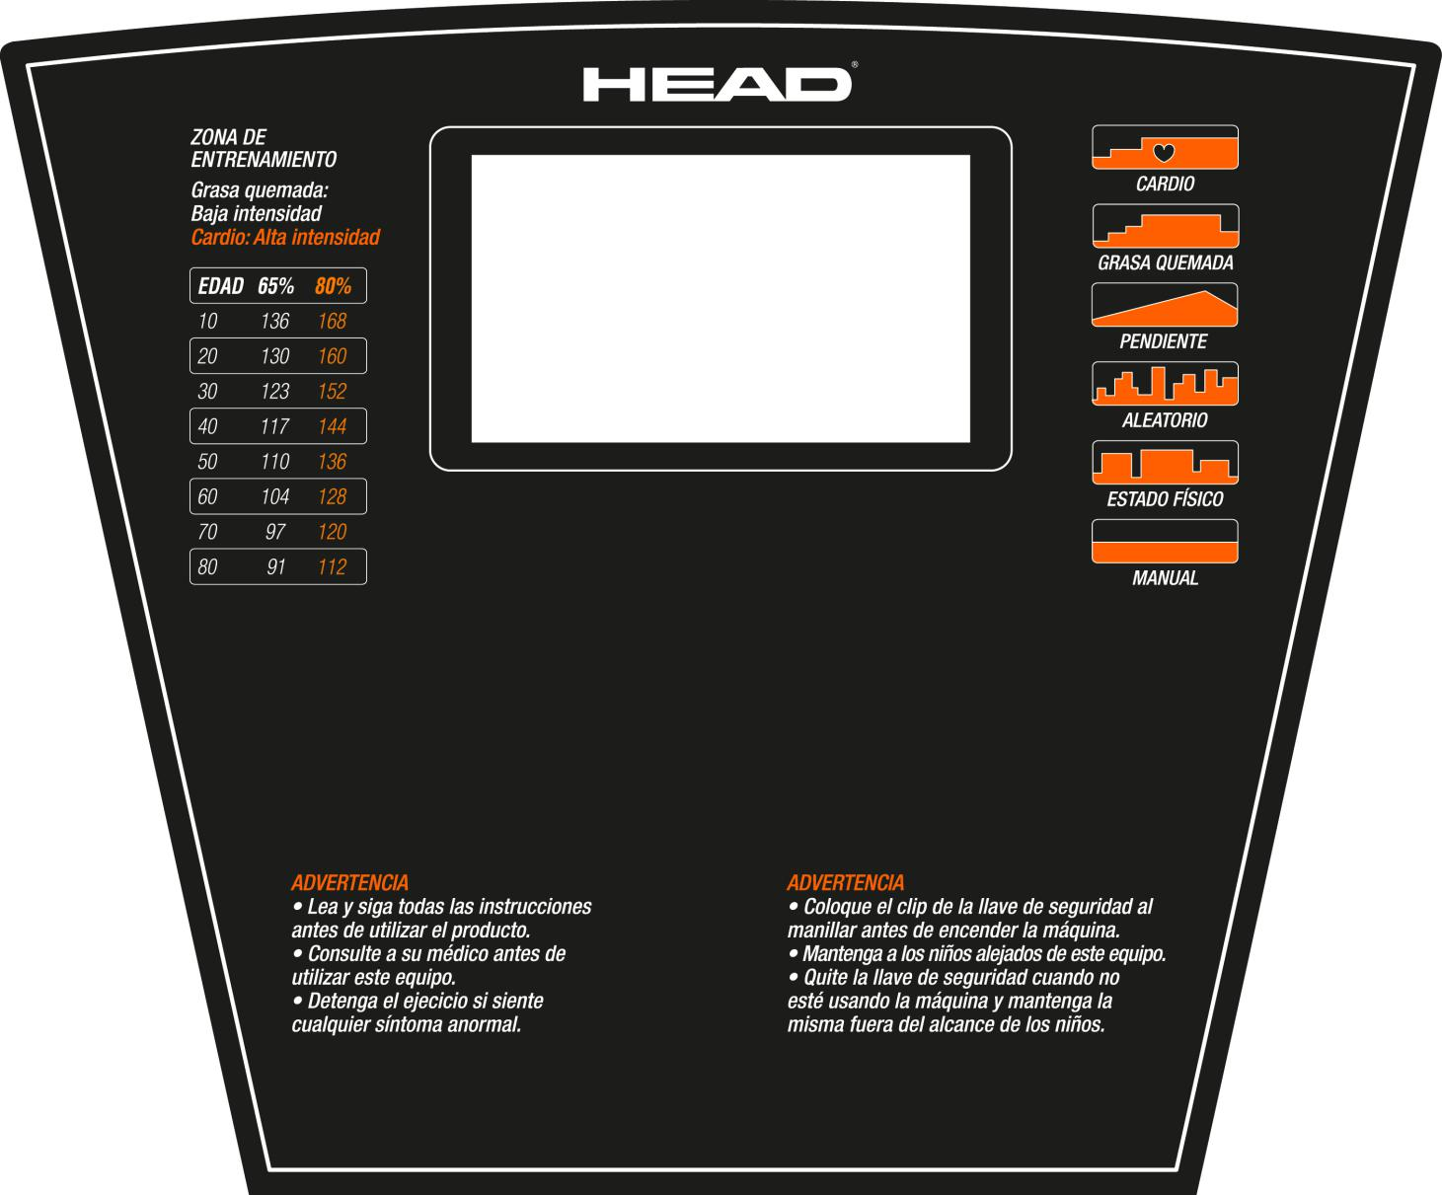
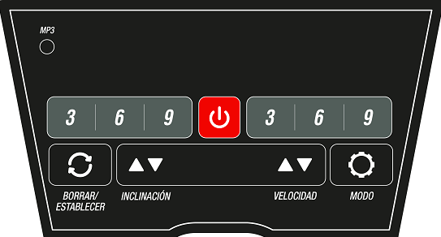
Incline -
MP3

Кнопки установки фиксированного значения скорости
Кнопки установки фиксированного значения угла наклона

Mode
Speed +
Clear/set
Speed -
Incline +
Star / stop
（1）«MODE/PROGRAM» («РЕЖИМ/ПРОГРАММА»)
Включите питание. Используйте эту кнопку для выбора одной из встроенных программ P1-P25. Чтобы выйти из меню, используйте кнопку «CLEAR/SET».
（2）«START/STOP» («СТАРТ/СТОП»)
Включите питание. Используйте эту кнопку для начала тренировки. Во время программы тренировки используйте эту кнопку для остановки и записи результатов. Используйте кнопку «CLEAR/SET» для сброса записанных результатов.
（3）«CLEAR/SET» («СБРОС/УСТАНОВКА»)
Включите питание. Используйте эту кнопку для установки значения времени, расстояния, калорий, выбора программы тренировки с обратным отсчётом. Во время тренировки при помощи этой кнопки вы можете просмотреть текущее значение времени, расстояния или калорий.
（4）«SPEED +» («СКОРОСТЬ +»)
Во время программы тренировки используйте эту кнопку, чтобы увеличить скорость на 0,5 км/ч. Если удерживать кнопку, скорость продолжит увеличиваться.

（5）«SPEED –» («СКОРОСТЬ –»)
Во время программы тренировки используйте эту кнопку, чтобы уменьшить скорость на 0,5 км/ч. Если удерживать кнопку, скорость продолжит уменьшаться.
（6）«QUICK SPEED» («ФИКСИРОВАННАЯ СКОРОСТЬ»)
Во время программы тренировки используйте кнопки 3, 6, 9 для установки фиксированного значения скорости.
（7）«INCLINE +» («НАКЛОН +»)
Во время программы тренировки используйте эту кнопку, чтобы увеличить угол наклона на 1 пункт. Если удерживать кнопку, угол наклона продолжит увеличиваться.
（8）«INCLINE –» («НАКЛОН –»)
Во время программы тренировки используйте эту кнопку, чтобы уменьшить угол наклона на 1 пункт. Если удерживать кнопку, угол наклона продолжит уменьшаться.
（9）«QUICK INCLINE» («ФИКСИРОВАННЫЙ НАКЛОН»)
Во время программы тренировки используйте кнопки 3%, 6%, 9% для установки фиксированного значения угла наклона.
（10）«INCLINE +» («НАКЛОН+») на поручне
Во время программы тренировки используйте эту кнопку, чтобы увеличить угол наклона на 1 пункт. Если удерживать кнопку, угол наклона продолжит увеличиваться.
（11）«INCLINE –» («НАКЛОН –») на поручне
Во время программы тренировки используйте эту кнопку, чтобы уменьшить угол наклона на 1 пункт. Если удерживать кнопку, угол наклона продолжит уменьшаться.
（12）«SPEED +» («СКОРОСТЬ +») на поручне
Во время программы тренировки используйте эту кнопку, чтобы увеличить скорость на 0,5 км/ч. Если удерживать кнопку, скорость продолжит увеличиваться.
（13）«SPEED –» («СКОРОСТЬ –») на поручне
Во время программы тренировки используйте эту кнопку, чтобы уменьшить скорость на 0,5 км/ч. Если удерживать кнопку, скорость продолжит уменьшаться.
Пользовательский режим
- Программа тренировки с обратным отсчётом: включите питание, используйте кнопку «CLEAR/SET», чтобы ввести значение ВРЕМЕНИ, нажмите эту кнопку два раза, чтобы ввести значение РАССТОЯНИЯ или нажмите её три раза, чтобы ввести значение КАЛОРИЙ. После завершения настройки нажмите «CLEAR/SET», чтобы выйти из меню.
- Программа тренировки с обратным отсчётом ВРЕМЕНИ: включите питание, нажмите кнопку «CLEAR/SET». На дисплее отобразится мигающее значение ВРЕМЕНИ 30:00. Используйте кнопку «SPEED+» или «SPEED-», чтобы выбрать значение времени от 5 до 99 минут. Нажмите кнопку «START/STOP» и лента начнёт движение со скоростью 1,0 км/ч. Чтобы изменить скорость движения ленты, используйте кнопку «SPEED+» или «SPEED-». Программа тренировки завершается при значении времени 00:00.
- Программа тренировки с обратным отсчётом РАССТОЯНИЯ: включите питание, нажмите кнопку «CLEAR/SET» два раза. На дисплее отобразится мигающее значение РАССТОЯНИЯ 1,0 км. Используйте кнопку «SPEED+» или «SPEED-», чтобы выбрать значение от 1,0 до 9,0 км. Нажмите кнопку «START/STOP» и лента начнёт движение со скоростью 1,0 км/ч. Чтобы изменить скорость движения ленты, используйте кнопку «SPEED+» или «SPEED-». Программа тренировки завершается при значении расстояния 0.00.
- Программа тренировки с обратным отсчётом КАЛОРИЙ: включите питание, нажмите кнопку «CLEAR/SET» три раза. На дисплее отобразится мигающее значение КАЛОРИЙ 50 КАЛ. Используйте кнопку «SPEED+» или «SPEED-», чтобы выбрать значение от 10 до 990 КАЛ. Нажмите кнопку «START/STOP» и лента начнёт движение со скоростью 1,0 км/ч. Чтобы изменить скорость движения ленты, используйте кнопку «SPEED+» или «SPEED-». Программа тренировки завершается при значении калорий 0.

3.2 Перед началом занятий
Чтобы включить питание, вставьте сетевой шнур в соответствующую всем требованиям электрическую розетку. После этого установите выключатель, расположенный на передней части беговой дорожки под кожухом двигателя, в положение «on». Удостоверьтесь, что вы вставили ключ безопасности в выемку консоли. В противном случае беговая дорожка не включится. После включения питания происходит загрузка дисплея.

3.3 Проверка безопасности
При первом использовании тренажёра необходимо произвести проверку безопасности:
- Выньте ключ безопасности, нажмите и удерживайте кнопку «MODE», затем вставьте ключ обратно. Тренажёр перейдёт в режим проверки. Нажмите кнопку «START/STOP» два раза, чтобы начать проверку. После завершения проверки тренажёр автоматически останавливается.
Примечание: Не вставайте на беговую дорожку во время проверки.

3.4 Быстрый старт
- Нажмите и отпустите кнопку «START/STOP» и лента начнёт движение со скоростью 1,0 км/ч. После этого установите нужную скорость при помощи кнопок «+» или «-». Вы также можете использовать кнопки для установки фиксированного значения скорости (3, 6 и 9). Можно произвести настройку скорости с поручней при помощи кнопок «speed +» или «speed –», расположенных на поручнях.
- Чтобы лента двигалась с меньшей скоростью, нажмите и удерживайте кнопку «speed –», пока не установится нужное значение. Вы также можете использовать кнопки для установки фиксированного значения скорости: 3, 6, 9.
- Чтобы остановить дорожку во время тренировки, нажмите кнопку «START/STOP» один раз.
- Чтобы просмотреть текущие значения времени, расстояния и калорий во время тренировки, нажмите кнопку «CLEAR/SET» один раз.

3.5 Изменение угла наклона
- Вы можете изменить угол наклона в любой момент во время движения дорожки.
- Чтобы установить минимальный угол наклона, ключ безопасности должен быть вставлен в выемку консоли.
- Чтобы установить минимальный угол наклона, можно просто перезапустить беговую дорожку.

3.6 Использование накладок пульсометра
Чтобы измерить частоту ваших сердечных сокращений, расположите ладони на датчиках пульсометра из нержавеющей стали на поручнях беговой дорожки. Через 15 секунд в секции дисплея «Пульс» («Частота сердечных сокращений») отобразится текущее значение частоты ваших сердечных сокращений. Примечание: Чтобы измерить частоту пульса необходимо держаться за оба датчика.

3.7 Секция дисплея «Калории»
В течение тренировки в этой секции дисплея отображается общее значение калорий, сожжённых на данный момент.
Примечание: На дисплее отображается примерное значение сожжённых калорий, которое позволяет сравнивать ваши результаты. Эти значения не могут использоваться в медицинских целях.

3.8 Как складывать и раскладывать беговую дорожку

3.8.1 Как складывать беговую дорожку
Приподнимите заднюю часть рамы. Если вы услышите щелчок, зажим закрылся. Теперь платформу для ног нельзя повернуть.

3.8.2 Как раскладывать беговую дорожку
Положите сложенную беговую дорожку на участок свободного пространства. Приподнимите заднюю часть рамы и потяните за пружину, чтобы разложить беговую дорожку. Отойдите на расстояние более 1,5 м назад и отпустите пружину. Беговая дорожка автоматически разложится.

3.8.3 Как перемещать беговую дорожку
Аккуратно поднимите беговую дорожку за раму возле задних колёс. Возьмитесь за наконечники, расположенные с обеих сторон и передвиньте беговую дорожку на колёсах.

3.9 Запрограммированные операции
Для каждой встроенной программы тренировки установлено максимальное значение скорости, которое отображается на дисплее при выборе программы тренировки. Скорость, которую может развивать беговая дорожка при занятиях по определённой программе, отображается в секции дисплея «Скорость». Скорость движения ленты изменяется несколько раз в течение каждой программы тренировки.

3.10 Выбор программы тренировки
- Включите питание, нажмите кнопку «MODE», чтобы выбрать нужную программу тренировки. Затем нажмите кнопку «START/STOP», чтобы начать тренировку с установленными параметрами.
- В секции дисплея «Скорость» отображается значение скорости, установленное для данной программы.
- По прошествии одной минуты скорость движения ленты может автоматически измениться в соответствии с установками выбранной программы. Вы также можете изменить скорость вручную. За 3 секунды до окончания программы тренировки, вы услышите звуковой сигнал, повторяющийся три раза, после чего лента остановится.

4. ТЕХНИЧЕСКОЕ ОБСЛУЖИВАНИЕ
Чтобы продлить срок службы данного изделия, необходимо периодически осуществлять чистку и смазку. Содержание движущейся ленты и платформы для ног в чистоте улучшает функционирование тренажёра.

ВНИМАНИЕ: ТРЕНИЕ ДВИЖУЩЕЙСЯ ЛЕНТЫ О ПЛАТФОРМУ ДЛЯ НОГ ЯВЛЯЕТСЯ ОСНОВНОЙ ПРИЧИНОЙ ВЫХОДА ИЗ СТРОЯ БЕГОВОЙ ДОРОЖКИ, ПОЭТОМУ МЫ РЕКОМЕНДУЕМ РЕГУЛЯРНО СМАЗЫВАТЬ МЕСТА ТРЕНИЯ, ЧТО ПОЗВОЛИТ ПРОДЛИТЬ СРОК СЛУЖБЫ ВАШЕГО ТРЕНАЖЁРА. ПРИ НЕСОБЛЮДЕНИИ ЭТОЙ РЕКОМЕНДАЦИИ ГАРАНТИЯ НЕДЕЙСТВИТЕЛЬНА.

ВНИМАНИЕ: ОТКЛЮЧИТЕ СЕТЕВОЙ ШНУР ПЕРЕД ПРОВЕДЕНИЕМ ТЕХНИЧЕСКОГО ОБСЛУЖИВАНИЯ.

ВНИМАНИЕ: ПЕРЕД ТЕМ КАК СКЛАДЫВАТЬ БЕГОВУЮ ДОРОЖКУ, НЕОБХОДИМО ОСТАНОВИТЬ ЛЕНТУ.

4.1 Общие рекомендации по чистке
- Протирайте края ленты и участки между лентой и рамой мягкой, влажной тканью. Для чистки рельефной поверхности ленты используйте водный раствор мягкодействующего моющего средства и щётку с нейлоновой щетиной. Эту процедуру необходимо производить раз в месяц. Лента должна высохнуть перед началом использования.
- Необходимо раз в месяц пылесосить нижнюю часть беговой дорожки, чтобы там не скапливалась пыль. Необходимо раз в год снимать чёрный кожух двигателя и пылесосить внутренние детали тренажёра.

4.2 Общие рекомендации по обслуживанию
- Перед началом использования проверяйте исправность всех деталей.
- Обязательно заменяйте любые неисправные детали и ленту в случае износа.
- Если вы сомневаетесь в исправности тренажёра, свяжитесь со специалистом службы поддержки.

В случае утечки жидкости ПРИМИТЕ МЕРЫ ДЛЯ ЗАЩИТЫ КОВРА И ПОЛА. Изделие содержит движущиеся части, на которые нанесена смазка. Возможна утечка смазывающего вещества.

4.3 Смазка движущейся ленты/платформы для ног/колёс
Трение движущейся ленты о платформу для ног является основной причиной выхода их строя беговой дорожки, поэтому мы рекомендуем регулярно смазывать места трения, что позволит продлить срок службы вашего тренажёра.
Необходимо наносить прилагающуюся смазку примерно каждые 40 часов работы тренажёра. Мы рекомендуем придерживаться следующего графика смазки платформы для ног:
При редком использовании (менее 3 часов в неделю) – каждые 6 месяцев
При умеренном использовании (3-5 часов в неделю) – каждые 3 месяца
При частом использовании (более 5 часов в неделю) – каждые 6-8 недель

Ознакомьтесь с приведённой ниже инструкцией по нанесению смазки:
- Протрите участки между движущейся лентой и платформой для ног при помощи сухой, мягкой ткани.
- Нанесите смазку ровным слоем на внутреннюю поверхность ленты (удостоверьтесь, что тренажёр выключен и отключено питание).
- Периодически смазывайте передние и задние колёса, чтобы поддерживать их в рабочем состоянии.
Если лента/платформа для ног/колёса беговой дорожки поддерживаются в чистоте, следующую смазку можно осуществлять через срок, более чем 1200 часов.

4.4 Как определить, требуется ли дополнительная смазка ленты
  - Отключите питание.
  - Сложите беговую дорожку.
  - Дотроньтесь до внутренней поверхности движущейся ленты.
Если поверхность влажная, дополнительная смазка не требуется.
Если поверхность сухая, нанесите подходящую силиконовую смазку.
Рекомендуется использовать смазку на силиконовой основе, чтобы увеличить срок службы беговой дорожки. Смазку можно приобрести в местном магазине спорттоваров или строительном магазине.

4.5 Регулировка движущейся ленты

Регулировка натяжения ленты – Это особенно важно при занятиях бегом, так как поверхность ленты должна быть гладкой и твёрдой. Необходимо отрегулировать левый и правый задние ролики. Регулировка производится при помощи Шестигранного ключа, прилагающегося к изделию (см. пакет с деталями). Болты регулировки находятся на задней части рельсов (см. рисунок, приведённый ниже):

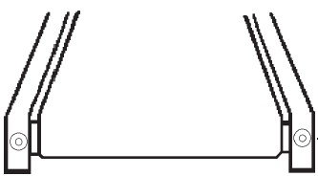

Правый болт

Левый болт

Примечание: Регулировка осуществляется через небольшие отверстия на наконечниках.
Затяните задние ролики таким образом, чтобы лента не соскальзывала с передних роликов. Поверните правый и левый болты по часовой стрелке и проверьте уровень натяжения. После завершения регулировки натяжения, необходимо также отрегулировать положение ленты, которое могло измениться в результате изменения натяжения.
НЕ ПЕРЕТЯГИВАЙТЕ ЛЕНТУ – Чрезмерное натяжение может привести к повреждению ленты и преждевременному износу подшипника.

4.6 Регулировка положения ленты
Чтобы беговая дорожка правильно функционировала, во время использования движущаяся лента должна располагаться по центру. В некоторых случаях лента может смещаться при отсутствии пользователя на беговой дорожке. Однако через несколько минут движения лента должна автоматически выровняться по центру. Если же лента продолжает смещаться, необходимо отрегулировать её положение. Следуйте приведённым ниже инструкциям:
▲ Сначала установите минимальное значение скорости.
▲ Затем определите, в какую сторону смещена лента.
Если лента смещена вправо, затягивайте правый болт и ослабляйте левый болт при помощи Шестигранного ключа 6 мм до тех пор, пока лента не займёт центральное положение. Если лента смещена влево, затягивайте левый болт и ослабляйте правый болт при помощи Шестигранного ключа 6 мм до тех пор, пока лента не займёт центральное положение. При регулировке положения ленты необходимо поворачивать Шестигранный ключ 6 мм с шагом пол оборота. Чрезмерное натяжение может привести к повреждению ленты.

5. УСТРАНЕНИЕ НЕИСПРАВНОСТЕЙ
Беговая дорожка сконструирована таким образом, что в случае короткого замыкания она автоматически отключается, чтобы предотвратить травмирование пользователя и повреждение тренажёра (двигателя).
Если беговая дорожка неправильно функционирует, её необходимо перезагрузить. Установите выключатель в положение «off», подождите 1 минуту и после этого установите выключатель в положение «on».
Если беговая дорожка по-прежнему неправильно функционирует, произведите проверку безопасности (см. раздел «Проверка безопасности»), которая позволит определить неисправность.

5.1 Сигналы ошибки

Перед тем как осуществлять какой-либо ремонт беговой дорожки удостоверьтесь, что питание выключено и сетевой шнур отключен от сети.
Не используйте удлинители, так как это может привести к падению мощности или отсутствию питания.

E0: Ключ безопасности не вставлен в выемку консоли

Вставьте ключ безопасности в выемку консоли.

E1: Отсутствует обратная связь от контроллера или датчика скорости
- Проверьте исправность кабелей, а также удостоверьтесь, что все разъёмы кабелей, соединяющих дисплей и контроллер двигателя, хорошо соединены.
- Проверьте расположение датчика скорости относительно магнита. Удостоверьтесь, что на магните отсутствуют посторонние предметы. (Магнит расположен на переднем ролике возле ремня двигателя).
- Если лента начинает движение и через 10 секунд отображается ошибка Е1, необходимо заменить датчик скорости.
- Если лента не движется, необходимо заменить контроллер.

E3: Ошибка проверки безопасности
- Если лента не движется, необходимо заменить контроллер.
- Удостоверьтесь, что все разъёмы кабелей, соединяющих дисплей и контроллер двигателя, хорошо соединены.
- Проверьте расположение датчика скорости относительно магнита. Удостоверьтесь, что на магните отсутствуют посторонние предметы. (Магнит расположен на переднем ролике возле ремня двигателя).

Отсутствует питание
1. Проверьте предохранители (Предохранители расположены на контроллере под кожухом двигателя).
2. Проверьте исправность розетки (Включите в розетку другой прибор, чтобы удостовериться, что она исправна).
3. Проверьте исправность сетевого шнура (Возможно, вам потребуется обратиться к электрику).

6. РЕКОМЕНДАЦИИ ПО УПРАЖНЕНИЯМ
ОБРАТИТЕ ВНИМАНИЕ: Перед началом любой программы физической тренировки проконсультируйтесь с врачом. Это особенно важно для людей старше 45 лет или тех, у кого есть проблемы со здоровьем.
Пульсометр не является медицинским прибором. Точность его показаний может зависеть от различных факторов, в том числе от движений пользователя. Пульсометр предназначен только для общего контроля частоты сердечных сокращений во время тренировки.

Занятия на тренажёре – это отличный способ сбросить лишний вес, улучшить физическую форму, противостоять стрессу и выглядеть моложе своего возраста. Чтобы добиться хороших результатов, физические упражнения должны стать постоянной составляющей вашей повседневной жизни.

Состояние сердца и лёгких и способность кровеносной системы снабжать мышцы кислородом существенно влияет на ваше общее самочувствие. Благодаря этому процессу, организм получает необходимое количество энергии для ежедневной деятельности. Это обозначается термином «аэробная активность». Если человек здоров, нагрузка на сердце небольшая: сердечные сокращения происходят реже, что является хорошей профилактикой сердечнососудистых заболеваний.

Таким образом, хорошая физическая форма способствует укреплению здоровья и хорошему самочувствию.

- ПЕРЕЧЕНЬ ДЕТАЛЕЙ И ПОДРОБНЫЙ ЧЕРТЁЖ

№ | Описание | Кол-во |  | № | Описание | Кол-во
01 | Рама основания | 1 |  | 30 | Протяжка | 3
02 | Основная рама | 1 |  | 31 | Пневмопружина | 1
03 | Кронштейн консоли | 1 |  | 32 | Переднее колесо | 1
04 | Левая стойка | 1 |  | 33 | Заднее колесо | 1
05 | Правая стойка | 1 |  | 34 | Платформа беговой дорожки | 1
06 | Перекладина | 1 |  | 35 | Движущаяся лента | 1
07 | Рама системы изменения угла наклона | 1 |  | 36 | Клиновидный ремень | 1
08 | Рама основания двигателя | 1 |  | 37 | Гнездо | 1
09 | Левая боковая панель | 1 |  | 38 | Выключатель | 1
10 | Правая боковая панель | 1 |  | 39 | Сетевой шнур | 1
11 | Настраиваемый амортизатор | 4 |  | 40 | Двигатель системы изменения угла наклона | 1
12 | Амортизатор 35*∅20 | 4 |  | 41 | Двигатель | 1
13 | Шкив | 4 |  | 42 | Кольцо «Magic ring» | 1
14 | Резиновое стопорное устройство | 1 |  | 43 | Ключ безопасности | 1
15 | Нижняя часть кожуха двигателя | 1 |  | 44 | Болт M10*28 | 4
16 | Верхняя часть кожуха двигателя | 1 |  | 45 | Болт M8*45 | 3
17 | Рельс | 2 |  | 46 | Болт M8*35 | 1
18 | Левый наконечник | 1 |  | 47 | Плоская шайба класс С ∅10 | 10
19 | Правый наконечник | 1 |  | 48 | Плоская шайба класс С ∅8 | 37
20 | Амортизатор | 4 |  | 49 | Нейлоновая гайка M8 | 18
21 | Амортизатор платформы | 8 |  | 50 | Болт M8*40 | 2
22 | Фиксированный зажим рельса | 8 |  | 51 | Болт M8*55 | 1
23 | Пластмассовый амортизатор | 2 |  | 52 | Болт M8*80 | 2
24A | Верхняя накладка консоли | 1 |  | 53 | Болт M8*35 | 8
24B | Панель для крепления консоли | 1 |  | 54 | Винт с цилиндрической головкой под крестовую отвёртку ST4,2*13 | 18
24C | Клавиатура | 1 |  | 55 | Винт с круглой головкой ST4,2*13 | 8
24D | Нижняя часть панели для крепления консоли | 1 |  | 56 | Винт с цилиндрической головкой под крестовую отвёртку ST4,2*13 | 35
24E | Главная приборная панель | 1 |  | 57 | Винт, покрытый цинковыми белилами M4*8 | 2
24F | Панель с кнопками | 1 |  | 58 | Винт M4*8 | 2
24G | Датчик наличия ключа безопасности | 1 |  | 59 | Винт ST4,2*38 | 4
24H | Лист железа | 1 |  | 60 | Винт M8*50 | 4
24J | Винт с цилиндрической головкой ST4,2*13 | 14 |  | 61 | Винт M8*16 | 4
24K | Винт с круглой головкой ST4,2*13 | 7 |  | 62 | Винт M8*12 | 4
24L | Винт с круглой головкой ST3*8 | 23 |  | 63 | Винт M8*55 | 2
24M | Винт с плоской головкой ST3*8 | 2 |  | 64 | Седловидная шайба ∅8 | 4
24N | Кабель консоли | 1 |  | 65 | Болт M8*35 | 1
24P | Кабель клавиатуры | 1 |  | 66 | Болт M8*12 | 2
24Q | Покрытие-1 | 1 |  | 67 | Болт M8*16 | 4
24R | Покрытие-2 | 1 |  | 68 | Болт M10*50 | 1
24S | Динамик | 2 |  | 69 | Болт M10*65 | 1
24T | Пластина для фиксации звуковой головки | 1 |  | 70 | Гайка шестигранная самоконтрящаяся с неметаллическим вкладышем M10, тип 1 | 4
24U | Приёмник Bluetooth | 1 |  | 71 | Контроллер | 1
24V | Кабель звуковой головки | 2 |  | 72 | Датчик скорости | 1
24W | Кабель динамика | 1 |  | 73 | Нумерованная кнопка изменения угла наклона | 1
24X | Кабель Mp3-плеера | 1 |  | 74 | Нумерованная кнопка изменения скорости | 1
25 | Пенопластовая рукоятка | 2 |  | 75 | Кабель основания | 1
26 | Овальный наконечник 50*30 | 2 |  | 76 | Кабель нумерованных кнопок | 2
27 | Пластмассовая муфта с винтовой резьбой | 4 |  | 77 | Приходящий кабель переменного тока (чёрный) | 1
28 | Амортизирующая накладка двигателя 1 | 1 |  | 78 | Выходной кабель переменного тока (красный) | 1
29 | Амортизирующая накладка двигателя 2 | 1 |  | 79 | Приходящий кабель переменного тока (красный) | 1
 |  |  |  | 80 | Кабель заземления (жёлто-зелёный) | 1

- РЕКОМЕНДАЦИИ ПО СБОРКЕ

8.1 .1 Пропустите кабель стойки сквозь полость правой стойки.

8.1.2 Зафиксируйте левую и правую стойки при помощи болтов и шайб.

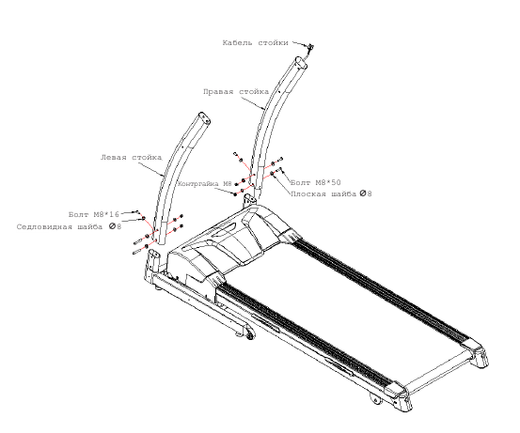

8.2 Прикрепите перекладину к стойкам при помощи болтов и шайб.

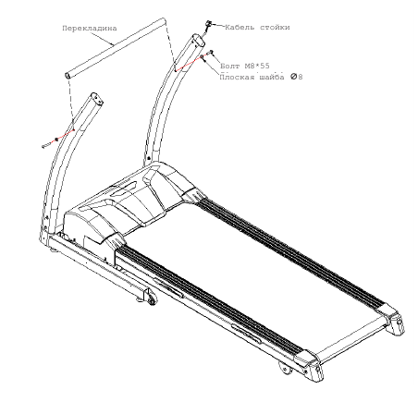

8.3.1 Соедините кабель консоли и кабель стойки.

8.3.2 Прикрепите консоль при помощи болтов и шайб.

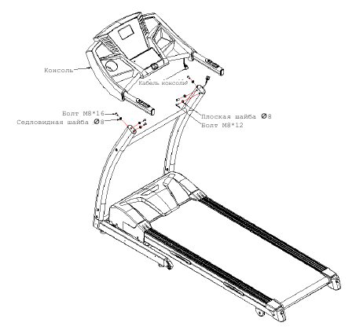

8.4 Прикрепите боковые панели при помощи винтов.

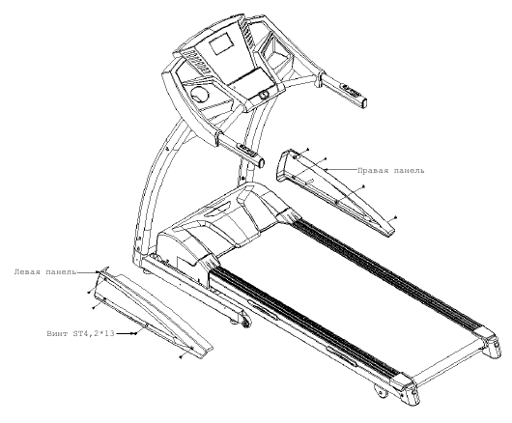

8.5 Подключите сетевой шнур и вставьте ключ безопасности. После этого включите питание.

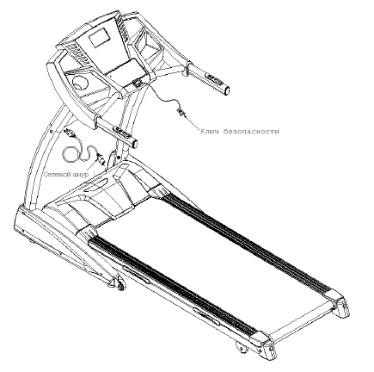
Мы тщательно проверяли текст данного руководства пользователя. Если вы обнаружили опечатки в тексте, пожалуйста, не обращайте на это внимания.
Если ваше изделии отличается от приведённых в руководстве пользователя изображений, руководствуйтесь фактическим расположением деталей.

Обратите внимание: В случае изменения функций и спецификаций тренажёра в результате произведённых технических усовершенствований производитель не обязан сообщать об этом пользователю.

